가입·로그인 따라가기 매뉴얼
공급사(도매업체) · 고객(식당·소매)
초안 5 — 표를 위에서 아래로 따라 하면 끝납니다. 막히면 같은 장 아래 "이런 문구가 보이면" 표를 보세요.
먼저 이것만 알면 됩니다
가입도 로그인도 카카오 계정 하나로 합니다. 아이디·비밀번호는 없습니다.
공급사(도매업체)는 직접 가입하고, 고객(식당)은 공급사가 보낸 링크로만 들어옵니다.
어느 쪽이든 "할 일" 칸에 적힌 것만 누르면 됩니다. 시스템이 나머지는 알아서 처리합니다.

 | 공급사(도매업체) | 고객(식당·소매)
들어오는 길 | 로그인 화면 → 카카오 | 공급사가 카톡으로 보낸 링크 → 카카오
가입 후 바로 되는 것 | 상품 등록, 맞춤 단가, 주문 접수 | 공급사 미니샵에서 주문
심사 | 사업자 정보 제출 → 운영팀 승인 | 공급사가 적어 둔 전화번호와 맞으면 자동

A. 공급사(도매업체)

A-1. 가입하기
단계 | 이 화면에서 할 일 | 그다음 보이는 것
1 | 공급사 로그인 화면을 엽니다. 노란색 [카카오로 3초 시작하기]를 누릅니다. | 카카오 로그인 창
2 | 카카오 계정으로 로그인하고 동의 창에서 [동의]합니다. (카카오가 보여 주는 화면이라 이 문서에는 없습니다) | "가입 마무리 (약관 동의 + 최소 정보)" 화면
3 | 상호(업체명), 담당자(대표자) 성명, 연락처, 사업장 주소를 입력합니다. 사업자등록번호는 비워도 됩니다. | 같은 화면 아래쪽에 약관 체크 칸
4 | [전체 동의]를 누릅니다. (필수 2개 + 선택 1개가 한 번에 체크됩니다) | 빨간 [동의하고 바로 시작하기] 버튼
5 | [동의하고 바로 시작하기]를 누릅니다. | 대시보드 화면 + "새 주문 알림을 켜세요" 창
6 | [알림 켜기]를 누르고, 브라우저가 묻는 "알림 허용"에서 [허용]을 누릅니다. | 창이 닫히고 대시보드가 보입니다. 가입 끝.

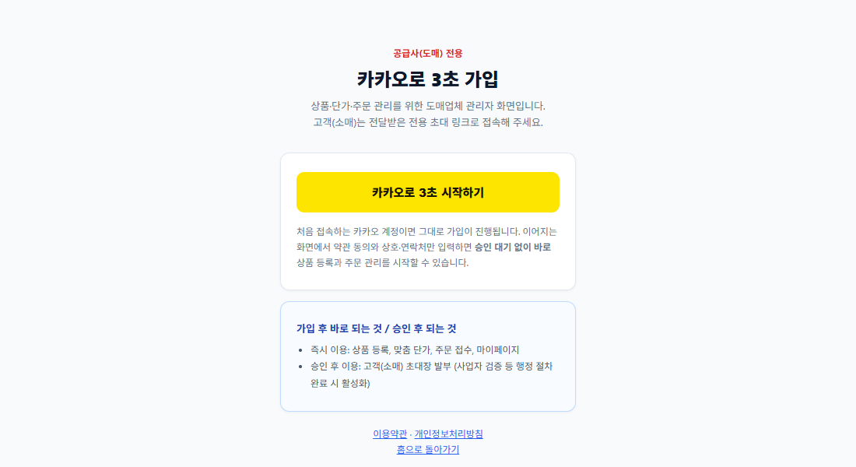
그림 1 — 1단계 화면
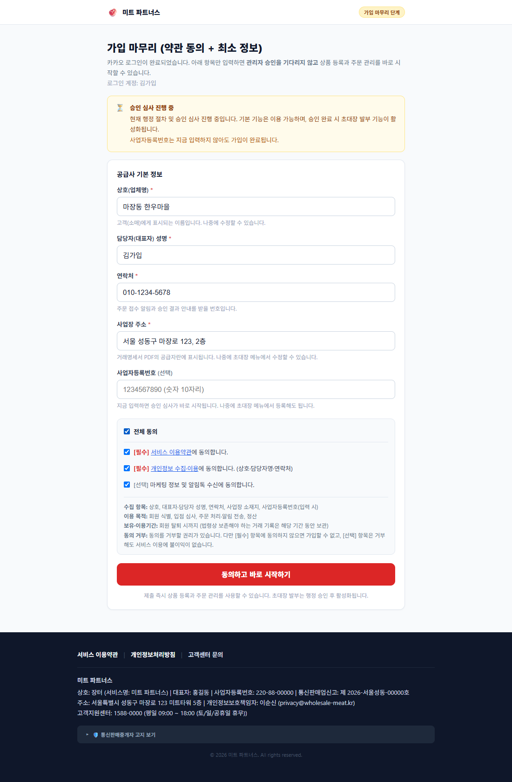
그림 2 — 3~4단계: 입력과 동의를 마친 모습
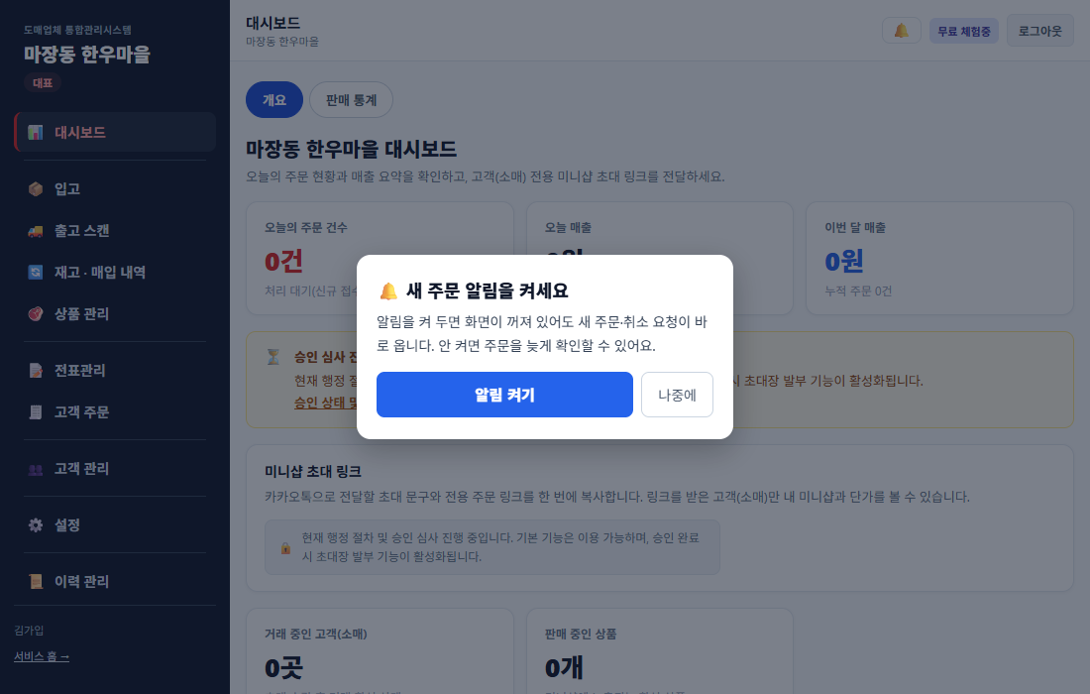
그림 3 — 5단계 직후의 알림 안내 창
- 가입이 끝나면 바로 상품 등록·주문 접수를 쓸 수 있습니다. 대시보드의 "승인 심사 진행 중"은 정상입니다. 다음 장(A-2)에서 승인을 받으면 됩니다.

A-1에서 막힐 때
화면에 이런 문구가 보이면 | 이렇게 하세요
카카오 로그인이 취소되었습니다. 다시 시도해주세요. | 카카오 창에서 [취소]를 누른 경우입니다. 로그인 화면에서 [카카오로 3초 시작하기]를 다시 누르고 [동의]까지 진행하세요.
카카오 로그인 처리에 실패했습니다. 잠시 후 다시 시도해주세요. | 1~2분 뒤 다시 시도하세요. 계속되면 카카오톡 앱이 아니라 일반 브라우저(크롬·사파리)에서 열어 보세요.
로그인 세션을 확인할 수 없습니다. 다시 시도해주세요. | 브라우저를 새로고침하고 로그인 화면에서 처음부터 다시 하세요.
카카오 로그인을 시작할 수 없습니다. 잠시 후 다시 시도해주세요. | 인터넷 연결을 확인하고 잠시 뒤 다시 누르세요.
이미 고객(소매)로 가입된 카카오 계정입니다. 공급사 가입은 다른 카카오 계정으로 진행해주세요. | 한 카카오 계정은 고객과 공급사를 겸할 수 없습니다. 다른 카카오 계정으로 로그인해 가입하세요.
내부 스태프 계정은 공급사 가입을 진행할 수 없습니다. 관리자 권한 부여를 기다려주세요. | 운영팀 직원 계정입니다. 공급사로 가입하려면 다른 카카오 계정을 쓰세요.
서비스 이용약관과 개인정보 수집·이용에 모두 동의해야 가입이 완료됩니다. | [필수] 두 칸이 모두 체크됐는지 확인하고 다시 [동의하고 바로 시작하기]를 누르세요.
상호(업체명)를 2자 이상 입력해주세요. | 상호 칸에 두 글자 이상 적으세요.
담당자(대표자) 성명을 입력해주세요. | 성명 칸을 채우세요.
연락처를 정확히 입력해주세요. (숫자만 9~11자리) | 하이픈 없이 숫자만 9~11자리로 적으세요. 예) 01012345678
사업장 주소를 5~200자 이내로 정확히 입력해주세요. | 주소를 5자 이상 200자 이내로 정확히 적으세요.
사업자등록번호 체크섬이 올바르지 않습니다. 번호를 다시 확인해주세요. (미입력 후 나중에 등록도 가능합니다) | 번호를 사업자등록증과 대조해 고치거나, 지금은 칸을 비우고 가입한 뒤 A-2에서 등록하세요.
가입 처리에 실패했습니다. 잠시 후 다시 시도해주세요. | 잠시 뒤 [동의하고 바로 시작하기]를 다시 누르세요. 입력한 내용은 유지됩니다.
가입 결과를 확인할 수 없습니다. 다시 시도해주세요. | 페이지를 새로고침한 뒤 다시 시도하세요. 이미 가입됐다면 대시보드가 바로 열립니다.
알림 허용 창에서 실수로 [차단]을 눌렀다 | 주소창 옆 자물쇠 → 알림 → [허용]으로 바꾸고 새로고침. 대시보드 맨 위 빨간 줄의 [알림 켜기]를 누르세요.
아이폰에서 "홈 화면에 추가한 앱에서만 알림을 켤 수 있습니다" | 사파리 공유 버튼 → [홈 화면에 추가]로 앱을 설치하고, 그 앱을 열어 [알림 켜기]를 누르세요.

A-2. 승인 받기 (사업자 정보 제출)
승인 전에도 상품 등록·주문 접수는 쓸 수 있습니다. 승인이 되면 고객 초대(A-3)가 열립니다.
단계 | 이 화면에서 할 일 | 그다음 보이는 것
1 | 대시보드의 "승인 상태 및 사업자 정보 확인 →"을 누릅니다. (또는 왼쪽 [설정] → [초대장 · 업체 설정]) | "설정" 화면, "사업자 정보 제출" 칸
2 | 대표자(담당자) 성명이 사업자등록증의 대표자명과 같은지 보고, 다르면 고쳐서 [저장]합니다. | 저장 완료
3 | 사업자등록번호(숫자 10자리)와 개업일자를 넣고 [심사 요청]을 누릅니다. | "✓ 제출되었습니다. … 승인되면 이 화면의 \"행정 승인\" 상태가 바뀝니다."
4 | (선택) "사업자등록증 사본"에서 [파일 선택] → [업로드]. JPG·PNG·PDF, 8MB 이하. | 업로드 완료. 운영팀이 대조할 때 쓰입니다.
5 | 기다립니다. 운영팀이 국세청 자료와 대조해 승인합니다. | 같은 화면 "승인 상태" 표의 행정 승인이 [승인 완료]로 바뀌고, 대시보드의 "승인 심사 진행 중" 안내가 사라집니다.

대시보드 맨 위의 파란 "지금 할 일" 카드가 이 순서를 그대로 따라 안내합니다. 카드의 큰 버튼만 눌러도 됩니다.
카드에 보이는 말 | 뜻과 할 일
사업자 정보를 제출하면 승인 심사가 시작됩니다 | 사업자번호를 아직 안 냈습니다. [사업자 정보 입력하기]를 누르세요.
개업일자도 제출해야 심사할 수 있습니다 | 번호만 내고 개업일자를 안 넣었습니다. 개업일자를 넣고 [심사 요청]을 다시 누르세요.
사업자 정보가 국세청 자료와 맞지 않습니다 (빨간 카드) | 운영팀이 국세청과 대조했더니 번호·대표자명·개업일자 중 하나가 달랐습니다. 사업자등록증과 비교해 고친 뒤 [심사 요청]을 다시 누르세요.
심사 중입니다 | 운영팀이 확인하는 중입니다. 사본을 안 올렸으면 [사업자등록증 사본 올리기](선택). 따로 할 일은 없습니다. 승인되면 카드가 바뀝니다.
승인되었습니다. 첫 고객을 초대하세요 | 승인 완료입니다. A-3으로 가세요.
승인을 기다리는 손님이 N명 있습니다 | 초대한 번호와 달라 자동 연결이 안 된 손님입니다. [손님 확인하기]에서 아는 손님이면 승인하세요.
입점 심사가 거절되었습니다 / 이용이 일시정지되었습니다 (빨간 카드) | 아래 "승인 결과가 이렇게 나올 수 있습니다" 표를 보세요.

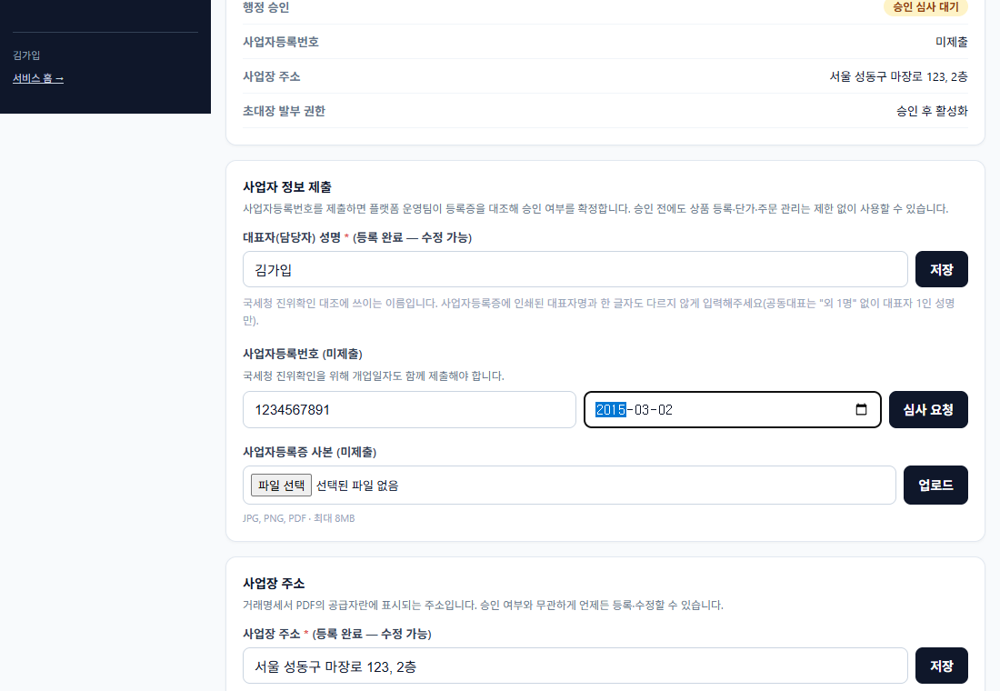
그림 4 — 3단계: 번호와 개업일자 입력
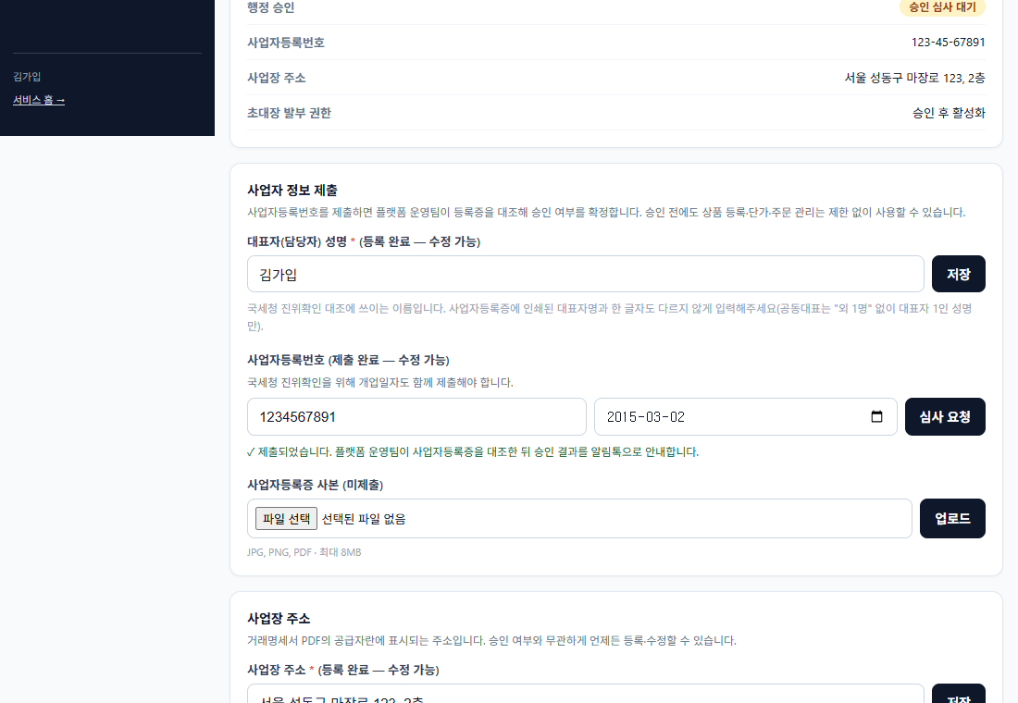
그림 5 — 제출 직후(캡처는 이전 문구 — 지금은 "행정 승인 상태가 바뀝니다"로 나옵니다)

A-2에서 막힐 때
화면에 이런 문구가 보이면 | 이렇게 하세요
사업자등록번호 10자리를 정확히 입력해주세요. (국세청 체크섬 불일치) | 사업자등록증의 번호 10자리를 그대로 숫자만 다시 입력하세요.
개업일자를 정확히 입력해주세요. 국세청 진위확인에 필요합니다. | 개업일자(사업자등록증의 "개업연월일")를 입력하세요.
이미 등록된 사업자등록번호입니다. 플랫폼 운영팀에 문의해주세요. | 같은 번호로 이미 가입한 업체가 있습니다. 본인 업체라면 운영팀에 연락하세요.
이미 승인이 완료된 업체입니다. 사업자 정보 변경은 운영팀에 문의해주세요. | 승인 뒤에는 직접 못 고칩니다. 운영팀에 연락하세요.
공급사 정보가 아직 등록되지 않았습니다. 최소 정보 입력을 먼저 완료해주세요. | A-1의 "가입 마무리"를 먼저 끝내세요.
공급사 정보를 찾을 수 없습니다. 온보딩을 먼저 완료해주세요. | A-1을 먼저 끝내세요. 로그인한 카카오 계정이 가입에 쓴 계정과 같은지도 확인하세요.
대표자(담당자) 성명을 2~30자 이내로 정확히 입력해주세요. | 성명을 2~30자로 적으세요. 공동대표여도 "외 1명" 없이 대표 1인 이름만.
사업자등록번호 제출에 실패했습니다. 잠시 후 다시 시도해주세요. | 잠시 뒤 [심사 요청]을 다시 누르세요.
사업자등록증 파일을 선택해주세요. | [파일 선택]으로 파일을 고른 뒤 [업로드]를 누르세요.
파일 용량은 8MB 이하만 업로드할 수 있습니다. | 폰 사진이면 "크기 줄이기"로 줄이거나 PDF로 저장해 다시 올리세요.
JPG, PNG, PDF 파일만 업로드할 수 있습니다. | 다른 형식(HEIC 등)이면 JPG나 PDF로 바꿔 올리세요.
파일 업로드에 실패했습니다 / 업로드 정보를 저장하지 못했습니다. 잠시 후 다시 시도해주세요. | 잠시 뒤 다시 [업로드]를 누르세요.
사업장 주소 저장에 실패했습니다 / 대표자 성명 저장에 실패했습니다. | 잠시 뒤 [저장]을 다시 누르세요.

승인 결과가 이렇게 나올 수 있습니다
상태(화면에서 보이는 모습) | 이렇게 하세요
승인 완료 — "승인 심사 진행 중" 안내가 사라짐 | A-3으로 가서 고객을 초대하세요.
계속 "승인 심사 진행 중" | 정상입니다. 운영팀이 대조하는 중입니다. 사업자번호·개업일자를 제출했는지 A-2의 3단계를 확인하세요. 제출 전이면 운영팀은 심사를 시작하지 못합니다.
입점 심사가 거절된 상태입니다. 사업자 정보를 확인한 뒤 운영팀에 재심사를 요청해주세요. | 사업자등록증과 입력값(번호·대표자명·개업일자)이 같은지 확인해 고치고, 운영팀에 재심사를 요청하세요.
구독료 미납 또는 운영 정책 위반으로 이용이 일시정지된 상태입니다. 플랫폼 운영팀에 문의해주세요. | 운영팀에 연락하세요. 해제되면 바로 다시 쓸 수 있습니다.
구독 이용이 제한되었습니다 (구독이 해지된 상태입니다 / 구독료가 연체된 상태입니다 / 무료 체험 기간(30일)이 종료되었습니다.) | 화면의 이번 달 구독료를 확인하고 플랫폼 운영팀에 결제를 문의하세요. 결제가 확인되면 이용이 즉시 재개됩니다.
본인 신청으로 사업을 종료(탈퇴)한 상태입니다. | 탈퇴한 계정입니다. 다시 하려면 새 카카오 계정으로 A-1부터 가입하세요.

A-3. 고객(식당) 초대하기 — 승인 후
단계 | 이 화면에서 할 일 | 그다음 보이는 것
1 | 대시보드의 "미니샵 초대 링크" 칸으로 갑니다. | "초대할 손님 전화번호" 입력칸
2 | 초대할 손님의 전화번호를 숫자로 입력합니다. 예) 01012345678 | [💬 카톡 초대링크 복사] 버튼
3 | [💬 카톡 초대링크 복사]를 누릅니다. | "✓ 복사 완료!"
4 | 카카오톡을 열어 그 손님과의 대화창에 붙여넣고 보냅니다. | 손님이 링크를 받습니다. 이후는 B장.

꼭 지켜야 하는 것
손님이 카카오 로그인할 때의 전화번호가 2단계에서 입력한 번호와 같아야 자동으로 거래처로 등록됩니다.
번호가 다르면 자동 등록이 안 되고 "승인 대기"로 남습니다. 이때는 [고객 관리]에서 직접 승인해야 합니다(B-2 아래).
한 번 쓴 초대와 30일이 지난 초대는 쓸 수 없습니다.

화면에 이런 문구가 보이면 | 이렇게 하세요
초대할 손님의 전화번호를 입력해주세요(숫자 9자리 이상). | 전화번호 칸에 숫자 9자리 이상을 넣고 다시 누르세요.
승인 완료 후 초대장 발부가 활성화됩니다. / 로그인 후 승인된 공급사 계정에서만 초대장을 발부할 수 있습니다. | 아직 승인 전입니다. A-2를 끝내고 승인을 기다리세요. 승인되면 칸이 열립니다.
초대장을 발부할 수 없는 상태입니다. | 승인 상태 안내(A-2 표)를 확인하세요. 정지·거절·종료 상태면 운영팀에 문의하세요.
초대 등록에 실패했습니다 / 초대장을 생성할 수 없습니다. | 잠시 뒤 [카톡 초대링크 복사]를 다시 누르세요.
링크 복사에 실패했습니다. 브라우저 권한을 확인해 주세요. | 주소창 옆 설정에서 클립보드(복사) 권한을 허용하거나, 일반 브라우저(크롬·사파리)에서 다시 하세요.

A-4. 직원 초대하기 / 직원으로 합류하기
대표·관리자가 직원을 부르는 방법입니다. 직원은 카카오 계정만 있으면 됩니다.
단계 | 누가 · 할 일 | 그다음 보이는 것
1 | (대표/관리자) 왼쪽 [설정] → [팀원]으로 갑니다. | 팀원 목록과 초대 링크 목록
2 | (대표/관리자) 역할(관리자 또는 직원)을 골라 초대 링크를 만듭니다. | "아래 링크를 복사해주세요" + [링크 복사]
3 | (대표/관리자) [링크 복사]를 누르고 카톡으로 직원에게 보냅니다. | "복사됨 ✓"
4 | (직원) 받은 링크를 엽니다. | "○○ 업체에 합류하기" 화면
5 | (직원) [카카오로 합류하기]를 누르고 카카오 로그인을 마칩니다. | 그 업체의 대시보드. 합류 끝.
6 | (대표) 합류한 직원이 매입단가 같은 원가 정보를 봐야 하면 [설정] → [팀원]에서 그 직원 줄의 [전표 담당으로 지정] 또는 [원가 관리 보기 허용]을 누릅니다. 안 누르면 원가는 안 보입니다. | 직원 줄에 "전표 담당" 또는 "원가 관리 보기 허용" 표시. 자세한 내용은 사무실용 매뉴얼 7-9.

화면에 이런 문구가 보이면 | 이렇게 하세요
유효하지 않거나 만료된 초대 링크입니다. 초대한 담당자에게 새 링크를 요청해주세요. (또는 "유효하지 않은 초대 링크입니다.") | 링크는 한 번만 쓸 수 있고 취소·만료되면 못 씁니다. 대표/관리자에게 새 링크를 받으세요. 대표/관리자는 [팀원]에서 "사용 가능" 링크인지 확인하고 새로 만드세요.
이미 고객(소매)로 가입된 카카오 계정입니다. 다른 카카오 계정으로 다시 시도해주세요. | 직원용 카카오 계정을 따로 쓰세요.
이미 다른 업체의 직원으로 등록된 계정입니다. | 한 계정은 한 업체에만 속합니다. 기존 업체에서 탈퇴하거나 다른 계정을 쓰세요.
본인 명의로 가입된 업체가 있어 다른 업체의 직원으로 등록할 수 없습니다. | 본인 업체를 만든 계정은 직원이 될 수 없습니다. 다른 카카오 계정을 쓰세요.
초대 수락에 실패했습니다. 잠시 후 다시 시도해주세요. | 잠시 뒤 링크를 다시 열어 [카카오로 합류하기]를 누르세요.
초대 링크 생성에 실패했습니다. / 해당 역할의 초대 링크를 만들 권한이 없습니다. | 관리자는 직원 링크만 만들 수 있습니다. 관리자 초대는 대표가 하세요.
직원 화면에 [전표관리]나 매입 금액이 안 보인다 | 정상입니다. 원가 정보는 대표·전표 담당 직원(업체 설정에 따라 관리자)만 봅니다. 대표가 위 6단계로 지정하면 보입니다.
(대표/관리자) 직원을 내보내고 싶다 | [팀원] 목록에서 그 직원 옆 [삭제]를 누릅니다. 다시 합류하려면 새 초대 링크가 필요합니다.

A-5. 다시 로그인하기
단계 | 이 화면에서 할 일 | 그다음 보이는 것
1 | 공급사 로그인 화면에서 [카카오로 3초 시작하기]를 누릅니다. (가입할 때 쓴 같은 카카오 계정) | 카카오 로그인 창 (이미 로그인돼 있으면 바로 다음 화면)
2 | 로그인을 마칩니다. | 가입을 다 끝낸 계정은 대시보드, 가입 마무리를 안 끝낸 계정은 "가입 마무리" 화면(A-1의 3단계부터 이어서)

- 로그아웃은 화면 오른쪽 위 [로그아웃]입니다.
- 가입 마무리를 안 끝내고 30일이 지나면 계정이 자동으로 삭제됩니다. 이 경우 A-1부터 다시 하면 됩니다.

A-6. 사업 종료(탈퇴)
단계 | 이 화면에서 할 일 | 그다음 보이는 것
1 | (대표) [설정] 맨 아래 "사업 종료(회원탈퇴)"를 누릅니다. | 확인 창
2 | 안내를 읽고 확인합니다. | 탈퇴 처리 후 로그인 화면. 이후 그 카카오 계정은 쓸 수 없습니다.

화면에 이런 문구가 보이면 | 이렇게 하세요
정산되지 않은 미수금이 남아있어 사업 종료를 진행할 수 없습니다. 먼저 미수금을 정산해주세요. | [고객 관리]의 미수금 화면에서 외상을 모두 정산한 뒤 다시 하세요.
업체 대표(가입 당사자) 계정만 사업 종료를 신청할 수 있습니다. | 직원·관리자는 못 합니다. 대표 계정으로 하세요.
이미 사업 종료 처리된 계정입니다. | 이미 끝났습니다. 더 할 일이 없습니다.
사업 종료 처리에 실패했습니다. 잠시 후 다시 시도해주세요. | 잠시 뒤 다시 누르세요.

B. 고객(식당·소매)
고객은 공급사가 카카오톡으로 보내 준 링크로만 들어옵니다. 링크가 없으면 공급사에 달라고 하세요.

B-1. 처음 들어오기
단계 | 이 화면에서 할 일 | 그다음 보이는 것
1 | 카카오톡에서 받은 링크를 누릅니다. | "주문 미니샵" 화면
2 | 노란색 [카카오로 3초 시작하기]를 누릅니다. | 카카오 로그인 창
3 | 카카오 계정으로 로그인하고 [동의]합니다. (카카오 화면이라 이 문서에는 없습니다) | "○○ 님, 거의 다 됐어요" 동의 화면
4 | [전체 동의]를 누릅니다. | 빨간 [동의하고 시작하기] 버튼이 켜집니다.
5 | [동의하고 시작하기]를 누릅니다. | 공급사의 미니샵(상품 목록). 끝.
6 | 상품 옆 [+ 0.5kg 담기]로 담고 주문합니다. 지난 주문은 [내 주문 내역 · 주문 취소 요청]에서 봅니다. | 주문 화면

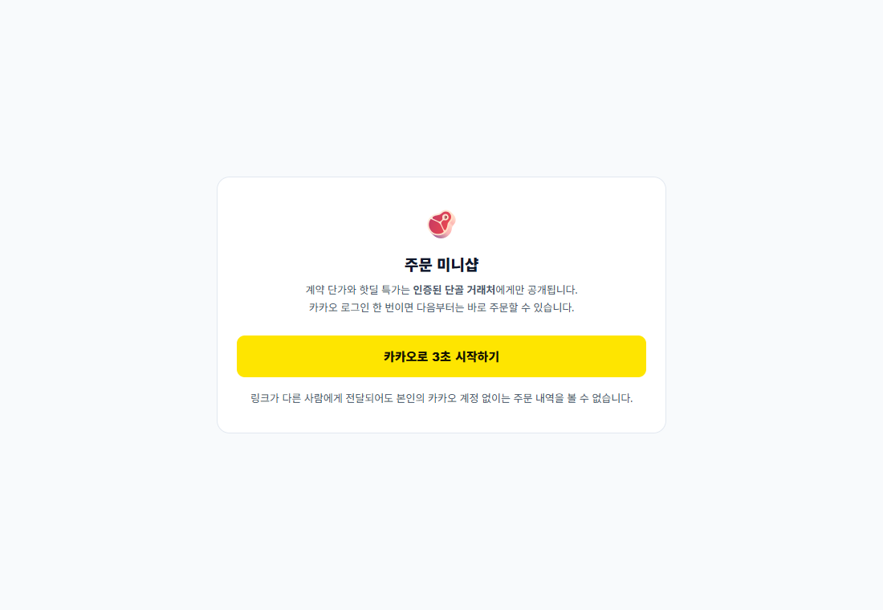
그림 6 — 1단계 화면
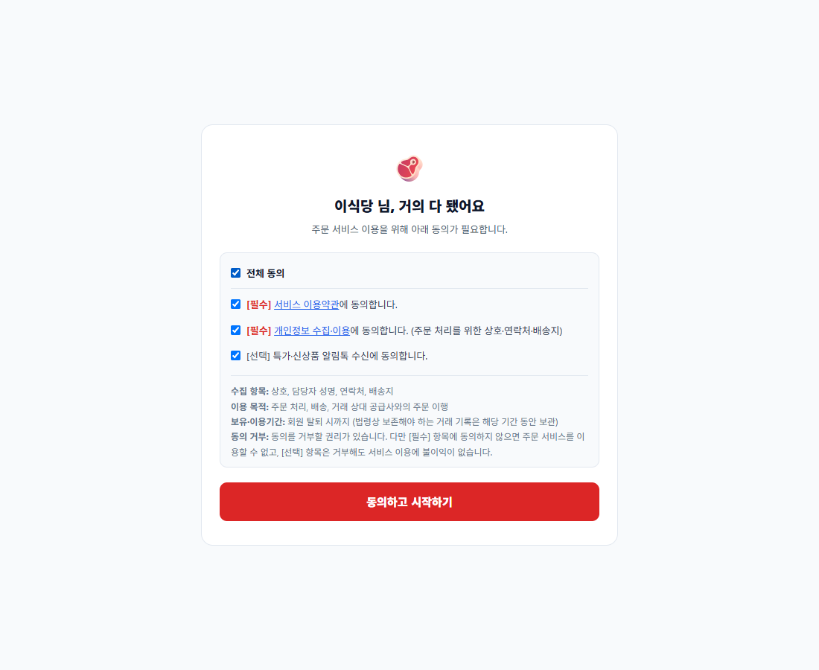
그림 7 — 4단계: 전체 동의
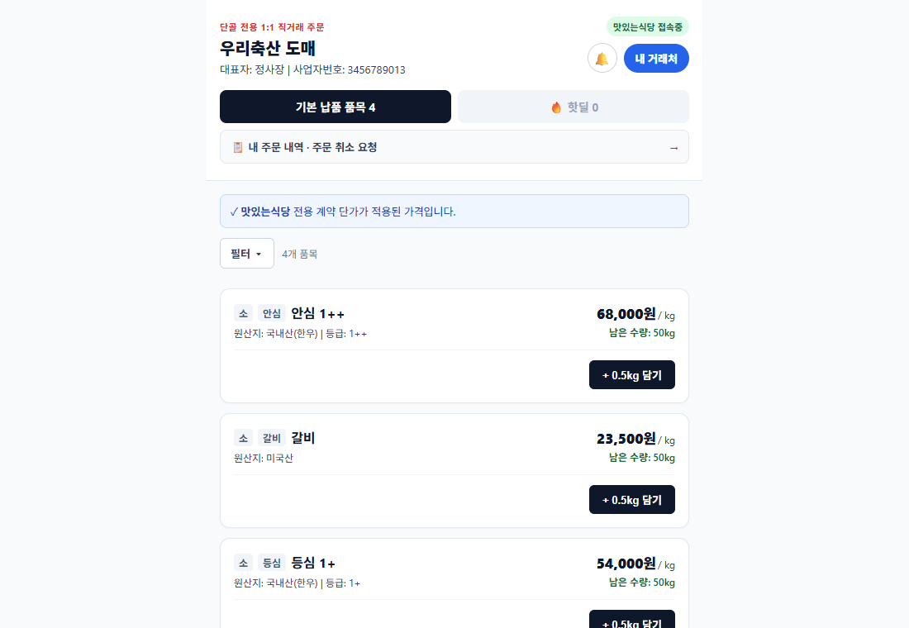
그림 8 — 5단계 이후: 미니샵(예시 상품)

B-2. 막힐 때
화면에 이런 문구가 보이면 | 이렇게 하세요
가입 확인 중입니다 — "○○에서 등록한 전화번호와 일치하지 않아 자동으로 연결되지 않았습니다. 공급사가 직접 확인 후 승인하면 상품과 단가가 보입니다." | 정상입니다. 공급사에 "가입했으니 승인해 주세요"라고 연락하세요. 승인되면 같은 링크로 다시 들어오면 상품이 보입니다.
거래가 중지된 상태입니다 / 공급사가 거래를 차단한 상태입니다. 공급사에 직접 문의해주세요. | 공급사가 거래를 멈춘 상태입니다. 공급사에 직접 연락하세요.
이 미니샵을 볼 수 없습니다 — 공급사에게 받은 초대 링크로 카카오 로그인해주세요. | 받은 링크를 다시 눌러 로그인하세요. 링크가 없으면 공급사에 요청하세요.
유효하지 않거나 중지된 공급사 링크입니다. 공급사에 문의해주세요. | 공급사가 아직 승인 전이거나 운영이 중지된 상태입니다. 공급사에 확인하세요.
올바른 미니샵 주소가 아닙니다. | 링크가 잘렸을 수 있습니다. 공급사에서 받은 링크를 통째로 다시 눌러 주세요.
공급사/관리자 계정으로는 고객(소매) 미니샵을 이용할 수 없습니다. 고객(소매) 카카오 계정으로 로그인해주세요. | 이 카카오 계정은 공급사·관리자 계정입니다. 주문용 카카오 계정으로 다시 로그인하세요.
이 전화번호로 이미 등록된 계정이 있습니다. 기존에 쓰던 카카오 계정으로 로그인해주세요. | 예전에 가입한 카카오 계정이 따로 있습니다. 그 계정으로 로그인하세요.
카카오 로그인이 취소되었습니다. 다시 시도해주세요. | 카카오 창에서 [취소]를 누른 경우입니다. 링크를 다시 눌러 [동의]까지 진행하세요.
카카오 로그인 처리에 실패했습니다. 잠시 후 다시 시도해주세요. | 잠시 뒤 링크를 다시 눌러 보세요. 카톡 안 화면이면 "다른 브라우저로 열기"를 써 보세요.
단골 등록에 실패했습니다. 잠시 후 다시 시도해주세요. / 단골 등록 결과를 확인할 수 없습니다. | 잠시 뒤 링크를 다시 눌러 로그인하세요.
카카오 로그인이 필요합니다. 다시 시도해주세요. / 거래처 정보가 아직 등록되지 않았습니다. 알림톡 링크로 다시 접속해 단골 등록을 완료해주세요. | 받은 링크를 다시 눌러 로그인부터 하세요.
동의 화면에서 [동의하고 시작하기]가 흐리게 보이고 안 눌린다 | [필수] 두 칸이 체크됐는지 확인하세요. [전체 동의]를 누르면 모두 체크됩니다.

공급사가 하는 "승인 대기 손님 승인" (고객이 "가입 확인 중"일 때)
공급사: [고객 관리] 맨 위의 파란 "지금 할 일" 카드("승인을 기다리는 손님이 N명 있습니다")에서 [첫 손님 승인 검토]를 누릅니다. 목록의 "승인 대기" 손님 옆 [승인 검토]로도 같습니다. "신규 손님 승인" 창에서 연락처를 확인하고 승인합니다.
아는 손님이 아니면 "거래중지 사유"를 적고 거절합니다(거절할 때만 사유 필수).

B-3. 다시 들어오기 / 탈퇴
단계 | 이 화면에서 할 일 | 그다음 보이는 것
다시 들어오기 | 받아 둔 링크를 다시 누르고 [카카오로 3초 시작하기]를 누릅니다. (가입할 때 쓴 같은 카카오 계정) | 동의는 이미 했으니 바로 미니샵이 열립니다.
탈퇴 | 미니샵 오른쪽 위 [내 거래처]를 열고 "회원탈퇴"를 누른 뒤 안내를 읽고 [탈퇴 확정]을 누릅니다. | "회원탈퇴가 완료되었습니다. 이용해주셔서 감사합니다." 개인정보는 즉시 삭제되고 다시 로그인할 수 없습니다.

화면에 이런 문구가 보이면 | 이렇게 하세요
정산이 안 끝난 외상이 있어 탈퇴가 보류되었다 | 공급사와 외상을 먼저 정산하세요. 정산이 끝나면 다시 탈퇴할 수 있습니다.
링크를 잃어버렸다 | 공급사에 링크를 다시 보내 달라고 하세요.

C. 전체 한눈에 — 어디서 막혔는지 모르겠을 때
상황 | 가야 할 곳
카카오 로그인 단계에서 안 된다 | A-1 막힐 때 표(공급사) 또는 B-2 표(고객)의 "카카오" 줄
가입 마무리에서 글자 오류가 뜬다 | A-1 막힐 때 표의 입력 항목 줄
사업자 정보를 냈는데 승인이 안 된다 | A-2 "승인 결과가 이렇게 나올 수 있습니다" 표
고객이 "가입 확인 중"이라고 한다 | B-2 첫 줄 + 공급사가 하는 "승인 대기 손님 승인"
고객이 링크를 눌러도 미니샵이 안 열린다 | B-2 표
직원이 합류가 안 된다 | A-4 표
알림이 안 온다 | A-1 6단계와 "알림 허용에서 [차단]" 줄

